Об утверждении Плана по управлению пастбищами и их использованию по Егиндыкольскому району на 2023-2024 годы
Решение Егиндыкольского районного маслихата Акмолинской области от 31 августа 2023 года № 8С6-2
В соответствии с Законами Республики Казахстан "О местном государственном управлении и самоуправлении в Республике Казахстан" и "О пастбищах", Егиндыкольский районный маслихат РЕШИЛ:
1. Утвердить прилагаемый План по управлению пастбищами и их использованию по Егиндыкольскому району на 2023-2024 годы.
2. Настоящее решение вступает в силу со дня принятия.
Председатель Егиндыкольского районного маслихата | К.Шинтемиров
"СОГЛАСОВАНО"
Аким Егиндыкольского района
Утвержден
решением Егиндыкольского
районного маслихата
от "31" августа 2023 года
№ 8С6-2
План по управлению пастбищами и их использованию по Егиндыкольскому району на 2023-2024 годы
1. Схема (карта) расположения пастбищ на территории Егиндыкольского района в разрезе категорий земель, собственников земельных участков и землепользователей на основании правоустанавливающих документов (приложение 1 к Плану по управлению пастбищами и их использованию по Егиндыкольскому району на 2023-2024 годы).
2. Приемлемые схемы пастбищеоборотов (приложение 2 к Плану по управлению пастбищами и их использованию по Егиндыкольскому району на 2023-2024 годы).
3. Карта с обозначением внешних и внутренних границ и площадей пастбищ, в том числе сезонных, объектов пастбищной инфраструктуры (приложение 3 к Плану по управлению пастбищами и их использованию по Егиндыкольскому району на 2023-2024 годы).
4. Схема доступа пастбищепользователей к водоисточникам (озерам, рекам, прудам, копаням, оросительным или обводнительным каналам, трубчатым или шахтным колодцам) составленная согласно норме потребления воды (приложение 4 к Плану по управлению пастбищами и их использованию по Егиндыкольскому району на 2023-2024 годы).
5. Схема перераспределения пастбищ для размещения поголовья сельскохозяйственных животных физических и (или) юридических лиц, у которых отсутствуют пастбища, и перемещения его на предоставляемые пастбища (приложение 5 к Плану по управлению пастбищами и их использованию по Егиндыкольскому району на 2023-2024 годы).
6. Схема размещения поголовья сельскохозяйственных животных на отгонных пастбищах физических и (или) юридических лиц, не обеспеченных пастбищами, расположенными при селе, сельском округе (приложение 6 к Плану по управлению пастбищами и их использованию по Егиндыкольскому району на 2023-2024 годы).
7. Календарный график по использованию пастбищ, устанавливающий сезонные маршруты выпаса и передвижения сельскохозяйственных животных (приложение 7 к Плану по управлению пастбищами и их использованию по Егиндыкольскому району на 2023-2024 гг.
Приложение 1 к
Плану по управлению
пастбищами и их
использованию
по Егиндыкольскому району
на 2023-2024 годы
Схема (карта) расположения пастбищ на территории Егиндыкольского района в разрезе категорий земель, собственников земельных участков и землепользователей на основании правоустанавливающих документов

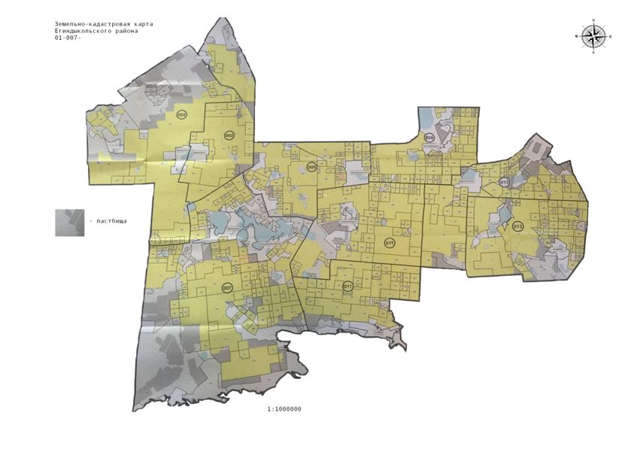

Приложение к схеме (карте)
расположения
пастбищ на территории
Егиндыкольского
района в разрезе категорий
земель,
собственников земельных
участков
и землепользователей на
основании
правоустанавливающих
документов
Список пастбищепользователей
Таблица 1
№ | Фамилия, Имя, Отчество, землепользователей
село Абай | Жилкайдаров Тлеуберле Куандыкович к/х "Байтерек"
 | Тайбеков Талгат Кайратович к/х "Аят"
 | Шевченко Владимир Петрович к/х "Мир"
 | Шукуев Кабдол Садуакасович к/х "Айнур"
 | Экажев Руслан Магометович к/х "Экажев Р.М."
 | Экажев Ибрагим Магометович к/х "Экажев И.М."
 | Мажкенов Жумажан к/х "Мажкенов Ж."
 | Райымбеков Жанат Темиргалиевич к/х "Райымбеков Ж. Т."
 | ТОО "Агровосход" Ульянова Наталья Валентиновна
 | ТОО " Альфараби-Жер" Байгабулов Габит Зейнуллаевич
 | ТОО "Армавирский" Бисимбаев Нурлан Минжасарович
 | ТОО "Жалманкулак-М" Экажев Руслан Магометович
 | ТОО "Колорит Агро" Дрягина Валентина Витальевна
 | ТОО Мирас-2023
Алакольский сельский округ | Войчук Олег Васильевич к/х "Орион"
 | Войчук Николай Васильевич к/х "Радион"
 | Джусупов Сагадат Ергалиевич к/х "Коркем"
 | Улейко Николай Александрович к/х "Астык"
 | Карбаев Серик Толегенович к/х "Аманат"
 | Нурмагамбетова Асель Акимжановна к/х "Адилет"
 | Ахметова Умытык Аубаевна к/х "Үміт"
 | Байдильдина Бибисара Сыздыковна к/х "Сара"
 | ТОО "АСКОП" Степаненко Николай Александрович
 | ТОО "Сарымсакты" Глашев Ербол Оралбаевич
 | ТОО "Ирбис" Петров Александр Леонидович
 | ТОО "Көркем -Агро" Өмірзақ Жәлел Қабиденұлы
 | ТОО "СХП Астык-Агро" Улейко Максим Николаевич
 | ТОО "Азат и К" Туяков Азамат Амангельдинович
 | ТОО "Женис-2021" Калиакбаров Женис Толеубаевич
 | ТОО "ГАЛА-2009" Новиков Евгений Александрович
село Буревестник | Абилов Бауржан Ахметович к/х "Абилов"
 | Амирханова Бахит Бейсембаевна к/х "Зангар"
 | Газизханов Адам Зейндинович к/х "Атлам"
 | Джусупов Шарип Тулегенович к/х "Анар"
 | Достенов Ермек Кабдуллмуталифович к/х "Ислам"
 | Калиев Габдурахман Салимович к/х "Калиева"
 | Куанышев Саржан Сайрамович к/х "Сайрам"
 | Манжанова Сауле Куанышевна к/х "Ильяс"
 | Середа Владимир Николаевич к/х "Кристина-2 "
 | Середа Сергей Васильевич к/х "Катерина"
 | ТОО "АСКОП" Степаненко Николай Александрович
 | ТОО "ГАЛА-2009" Новиков Евгений Александрович
 | ТОО "Еңбек Алтын Жер" Середа Сергей Василевич
 | ТОО " Рост Агро LTD " Ахмедова Лариса Валерьевна
 | ТОО "Altay Agro 2019" Алпыспаева Раушан Капасовна
 | ТОО Сарымсакты
село Бауманское | Беспалый Виктор Никитович к/х "Витэк"
 | Бобик Евгения Степановна к/х "Жарык"
 | Сулейменова Гайша Идрисовна к/х "Болашак"
 | Рахимгулов Болат Мухамедьянов к/х "Мухамедья"
 | ТОО "Агростиль-Г" Гузев Владимир Александрович
 | ТОО "Бауманское 2030" Исмаилов Нариман Бахтиярович
 | ТОО "Бауманское-07" Бекишев Жанат Есенкельдиевич
 | ТОО "Коржинколь-А" Ошакбаев Абилкаир Тлеугабылович
Жалманкулакий сельский округ | Абдрахманов Кабыл Кабылдинович к/х "Абдрахманова"
 | Исмаилова Гульфат Амангельдиновна к/х "Алиякбар"
 | Алиякбаров Нургали Жаксылыкович к/х "Жаксылык"
 | Ахметов Кабиден Серикбайулы к/х"Сары-Арка"
 | Ахметова Асель Кипшакбаевна к/х "Ер-Нұр"
 | Ахмедов Рустам Угиевич к/х "Рустам"
 | Аубакиров Жанат Тлеухорович к/х "Дихан"
 | Балтусупов Косман Пшенбаевич к/х "Гульбарам"
 | Базылбекова Кульназия/х "Мукаш"
 | Бозжигитов Мухамедали Сатуллинович к/х "Мирас"
 | Бозжигитова Куралай Аусаковна к/х "Баракат"
 | Калмаганбетова Марал Толеубаевна к/х "Мурат"
 | Искаков Айтуган Айтуган к/х "Болат"
 | Калыков Аблай Айтбаевич к/х "Абдилхалык"
 | Карабеков Аманбай Серикбаевич к/х "Хадиша"
 | Контарбаев Сексенбай Жагипарович к/х "Рауан"
 | Квасов Виталий Анатольевич к/х "Квасов"
 | Мукашев Серик Кузжанович к/х "Заманбек"
 | Сарсенов Газиз Айтбайулы к/х "Толганай"
 | Эйхвальд Николай Юрьевич к/х "Эйхвальд"
 | Беляков Анатолий Викторович к/х "Белякова"
 | Бисимбаев Нурсултан Нурланович к/х "Бисимбаев Н.Н."
 | Абыкееев Самат Алпысбаевич к/х "Ағайындылар"
 | Ахметова Аймкуль Шахатовна к/х "Шармен"
 | Шарменов Еркебулан Асыгатович к/х "Айзат"
 | ТОО "Армавирский" Бисимбаев Нурлан Минжасарович
 | ТОО "Жалманкулак-М" Экажев Руслан Магометович
 | ТОО "Жулдыз КП" Балтусупов Косман Пшенбаевич
 | ТОО "Урожайное 2015" Бондаренко Владимир Александрович
 | ТОО " Рост Агро LTD " Ахмедова Лариса Валерьевна
 | ТОО " Йосик"" Айтасов Б
 | ТОО "Дархан Жер Шаруа" Бисимбаев Нурлан Минжасарович
 | ТОО "Нұрлы Жер Шаруа" Бисимбаев Нурсултан Нурланович
 | ТОО BAILY-Agro
 | ТОО Целина-50 Лтд-Ат
 | ТОО Жұлдыз Диқан
 | ТОО Қоржынкөл-Агро
 | ТОО Мухатаев
 | ТОО Tinali-22
 | ТОО Сункар
 | ТОО Алмас
село Егиндыколь | Абдраев Ербол Кузембаевич к/х "Алакуль"
 | Недбайло Владимир Антонович к/х "Хабар"
 | Базылбеков Абай Базарбаевич к/х "Абиль-Мансур"
 | Жунусов Даурен Советович к/х "Даулет"
 | Идрисов Берик Клышбаевич к/х "Ырзык"
 | Кавинский Сергей Николаевич к/х "Кавинский"
 | Клишин Юрий Александрович к/х "Умет"
 | Мукатаев Толеби Саттарович к/х "Мукатаев"
 | Социалов Кенес Социалович к/х "Алмаз"
 | Хисматулин Виктор Мингоянович к/х "Багдар"
 | Шарафутдинов Владислав Игорьевич к/х "Алтын-Егин-2"
 | Шарафутдинов Игорь Шамильевич к/х "Алтын-Егин"
 | ТОО " Альфараби-Жер" Байгабулов Габит Зейнуллаевич
 | ТОО "СХП Шарафутдинов и К" Шарафутдинов Игорь Шамильевич
 | ТОО "Нұрлы Жер Шаруа" Бисимбаев Нурсултан Нурланович
 | ТОО "Altay Agro 2019" Алпыспаев Ж.Т.
село Коржинколь | Гузев Владимир Александрович к/х "Жер"
 | Куйшубаев Унбет Абжанулы к/х "Жер-1"
 | Ошакбаев Каир Тлеугабылович к/х "Азат"
 | Шекенова Айнагуль Курманбековна к/х "Ержан"
 | Ахмедов Рустам Угиевич к/х "Рустам"
 | Муллаянов Ильсур Робертович к/х "Ильсур"
 | Шекенов Нуржан Жанатович к/х "ANKAZ"
 | ТОО "Агростиль-Г" Гузев Владимир Александрович
 | ТОО "Коржинколь-А" Ошакбаев Абилкаир Тлеугабылович
 | ТОО "СХП Жер-Ана" Ахмедов Рустам Угиевич
село Спиридоновка | Мырзак Наталья Ивановна к/х "Мырзак"
 | Туяков Акылбай Амантаевич к/х "Калкаман-2"
 | Минливалиев Марат Габдулсаматович к/х "Минливалиев"
 | Шайымов Аманбай Абилхамитович к/х "Шайымов"
 | Беседнов Олег Анатольевич к/х "Беседнов"
 | Артемьев Владимир Александрович к/х "Артемьев"
 | Шадура Михаил Михайлович к/х "Шадура"
 | Митеску Людмила Леонидовна к/х "Митеску"
 | Можейко Василий Васильевич к/х "Раковец Е.А."
 | Эйхвальд Николай Юрьевич к/х "Эйхвальд"
 | Андрущак Татьяна Ивановна к/х "Андрущак"
 | Ахмедов Рустам Угиевич к/х "Рустам"
 | Беляков Анатолий Викторович к/х "Белякова"
 | Джармуханов Мухтар Садыкович к/х "Джармуханова"
 | Квасов Виталий Анатольевич к/х "Квасов"
 | Курманов Сейткали Молдагалиулы к/х "Курманова"
 | Ласточкина Екатерина Игоревна к/х "Ласточкина"
 | Лаврушин Анатолий Никитович к/х "Лавр"
 | Хаматханов Илдус Рафитович к/х "Хаматханов"
 | Андрущак Григорий Иванович к/х "Алина"
 | Лазарев Александр Галимханович к/х "Лазарев А. Г."
 | Луцкий Вячеслав Анатольевич к/х "Луцкий В. А."
 | Пеночкин Николай Иванович к/х "Пеночкин
 | Перов Евгений Евгеньевич к/х "Перов"
 | Сабиров Руслан Абузарович к/х "Сабиров Р. А."
 | Торгачев Александр Николаевич к/х "Торгачев"
 | Чукреева Ирина Вячеславовна к/х "Чукреева"
 | Рсаев Бейбут Шайкенович к/х "Рсаев"
 | Веселова Наталья Витальевна к/х "Беркут"
 | Кукотина Александра Григорьевна к/х " Валентина"
 | Липилкин Михаил Михайлович к/х "Липилкин"
 | Троценко Игорь Владимирович к/х "Шанс"
 | Гремячих Галина Николаевна к/х "Гремячих"
 | Хаматханов Ильгиз Рафитович к/х "Дамир"
 | Иванов Николай Васильевич к/х "Иванов Н. В."
 | Князева Светлана Алексеевна к/х "Светлана"
 | Ажарбеков Серик Танкыбаевич к/х "Ажарбеков"
 | Беккожина Оксана Серикбаевна к/х "Беккожина"
 | Федоров Владимир Николаевич к/х "Федоров"
 | Шашелова Елена Ивановна к/х "Заря"
 | Падалко Нина Ивановна к/х "Артем"
 | Федорова Марьяна Ефимовна к/х "Софья"
 | Машталер Сергей Павлович к/х "МСП 2019"
 | ТОО "Агровосход" Ульянова Наталья Валентиновна
 | ТОО " Альфараби-Жер" Байгабулов Габит Зейнуллаевич
 | ТОО "Армавирский" Бисимбаев Нурлан Минжасарович
 | ТОО "АСКОП" Степаненко Николай Александрович
 | ТОО "Алмас1" Шекенова Рауза Каскабаевна
 | ТОО "Нурислам 2011" Асанханов Зияудин Нуридинович
 | ТОО "Нұрлы Жер Шаруа" Бисимбаев Нурсултан Нурланович
 | ТОО "Арсений-Жер" Шадура Николай Михайлович
 | ТОО "Урожайное - 2020" Машталер Сергей Павлович
 | ТОО "Alltyn Astyk" Бисимбаев Бахыт Нуржанович
 | ТОО "Муллаянов" Муллаянов Артур Робертович
 | ТОО "НаН-Агро 2021" Туякова Евгения Александровна
 | ТОО "DVV AGRO" Джаландришвили Вахтанг Валикович
 | ТОО "ГАЛА-2009" Новиков Евгений Александрович
Узынкольский сельский округ | Акылбекова Орынтай Муханбаевна к/х "Шаукенов"
 | Сатбаева Ермек Нуркиевна к/х "Умит"
 | Акылбеков Талгат Муканбаевич к/х "Жас-талап"
 | Балгожин Жайлымыс Балтабаевич к/х "Бектилеу"
 | Жамкеев Серик Жолдыбаевич к/х "Берик"
 | Жандаулов Ерболат Жандаулович к/х "Толебай"
 | Жандаулов Жумагали Боранбаевич к/х "Ак-жол"
 | Ильясов Кайролла Жаксылыкович к/х "Жаксылык"
 | Исин Марат Картаевич к/х "Асем"
 | Ищанов Смагул Далабаевич к/х "Далабай"
 | Пуков Николай Владимиров к/х "Пуков"
 | Шмитбергер Иван Петрович к/х "Рассвет"
 | Сакупов Орымбек Умирбекович к/х "Сакупов"
 | Боранбаев Мурат Дулатович к/х "Боранбаев М.Д."
 | Жакупбеков Нурман Оралтаевич к/х "Жакупбеков Н.О."
 | Касымов Галы Алпысбаевич к/х "Береке-1"
 | ТОО " Ушаково-Агро" Искаков Бахтияр Искакович
 | ТОО "AgroNik" Бусс Наталья Николаевна
 | ТОО Оспан-Агро Сакупов Адылхан Умирбекович
Приложение 2
к Плану по управлению
пастбищами и их
использованию
по Егиндыкольскому району
на 2023-2024 годы
Приемлемые схемы пастбищеоборотов
Таблица 2
Годы | Загон 1 | Загон 2 | Загон 3 | Загон 4
2023 | весенне-летний сезон 1 | летний сезон 2 | осенний сезон 3 | отдыхающий загон
2024 | отдыхающий загон | весенне-летний сезон 1 | летний сезон 2 | осенний сезон 3
Примечание: 1, 2, 3, 4 - очередность использования загонов в году.
Приложение 3
к Плану по управлению
пастбищами и их
использованию
по Егиндыкольскому району
на 2023-2024 годы
Карта с обозначением внешних и внутренних границ и площадей пастбищ, в том числе сезонных, объектов пастбищной инфраструктуры

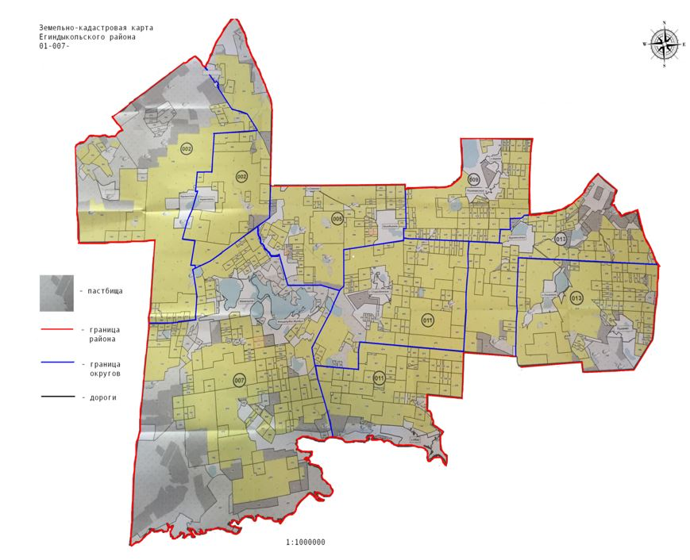

Площадь пастбищ в селе Абай Егиндыкольского района на землях сельскохозяйственного назначения составляет 2797 гектаров, Алакольский сельский округ 4846 гектаров, села Бауманское 36931 гектаров, села Буревестник 7194 гектара, села Егиндыколь 5378 гектар, Жалманкулакский сельский округ- 55 521 гектар, села Коржинколь 7 653 гектара, села Спиридоновка 8370 гектар, Узынкольского сельского округа 6495 гектар.
На землях населенных пунктов в селе Абай Егиндыкольского района составляет 2297 гектаров, Алакольский сельский округ 1818 гектаров, села Бауманское 2567 гектаров, села Буревестник 1909 гектара, села Егиндыколь 2647 гектар, Жалманкулакский сельский округ 5973 гектар, села Коржинколь 2685 гектара, села Спиридоновка 1325 гектар, Узынкольского сельского округа 3083 гектар.
На землях запаса села в селе Абай Егиндыкольского района составляет 1947 гектаров, Алакольский сельский округ 2639 гектаров, села Бауманское 4338 гектаров, села Буревестник 2456 гектара, села Егиндыколь 1604 гектар, Жалманкулакский сельский округ- 7177 гектар, села Коржинколь 2920 гектара, села Спиридоновка 3926 гектар, Узынкольского сельского округа 5908 гектар.
Приложение 4
к Плану по управлению
пастбищами и их
использованию
Егиндыкольскому району
на 2023-2024 годы
Схема доступа пастбищепользователей к водоисточникам (озерам, рекам, прудам, копаням, оросительным или обводнительным каналам, трубчатым или шахтным колодцам), составленная согласно норме потребления воды

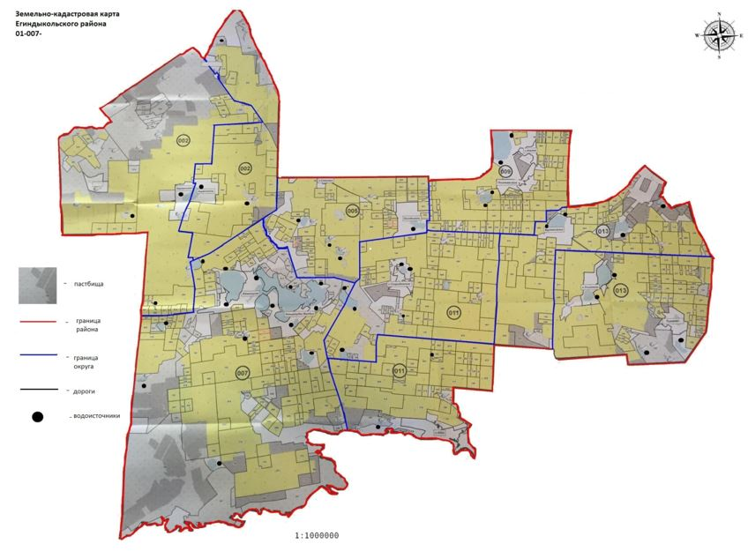

Среднесуточная норма потребления воды на одно сельскохозяйственное животное определяется в соответствии с пунктом 9 Правил рационального использования пастбищ, утвержденных приказом Заместителем Премьер-Министра Республики Казахстан – Министра сельского хозяйства Республики Казахстан от 24 апреля 2017 года № 173 (зарегистрировано в Реестре государственной регистрации нормативных правовых актов за № 15090).
Оросительных или обводнительных каналов на территории района не имеется.
Приложение 5
к Плану по управлению
пастбищами и их
использованию
по Егиндыкольскому району
на 2023-2024 годы
Схема перераспределения пастбищ для размещения поголовья сельскохозяйственных животных физических и (или) юридических лиц, у которых отсутствуют пастбища, и перемещения его на предоставляемые пастбища

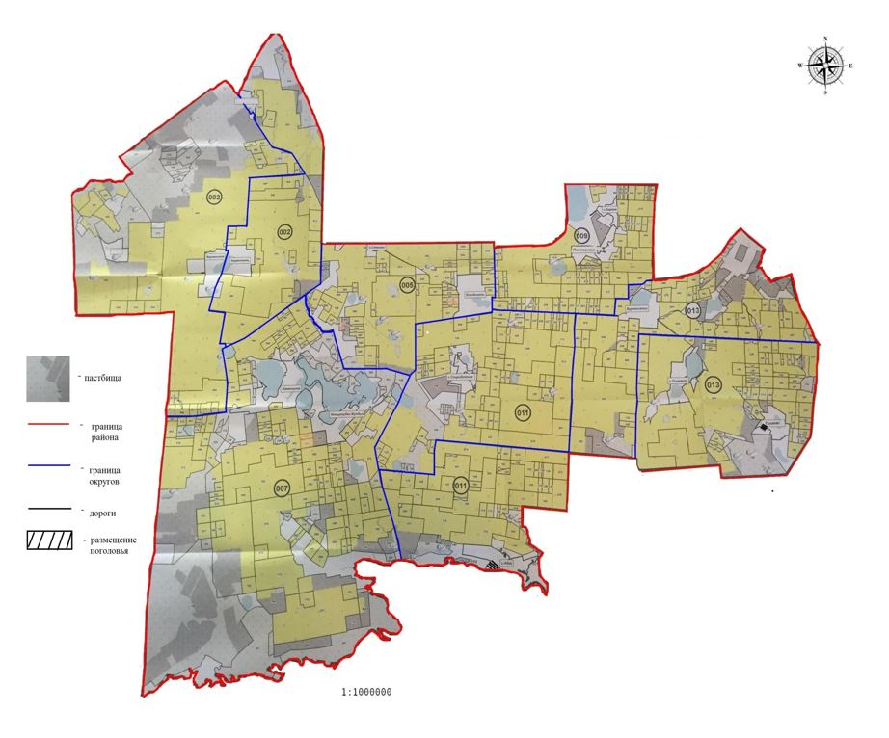

Приложение 6
к Плану по управлению
пастбищами и их
использованию
по Егиндыкольскому району
на 2023-2024 годы
Схема пастбищеоборотов на основании геоботанического обследования пастбищ села Абай Егиндыкольского района

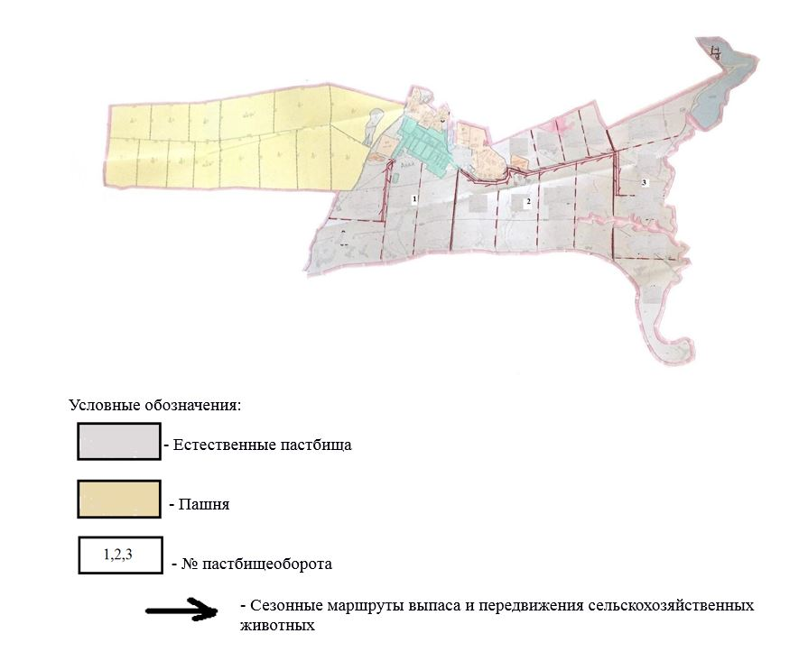

Приложение 6.1
к Плану по управлению
пастбищами и их
использованию
по Егиндыкольскому району
на 2023-2024 годы
Схема пастбищеоборотов на основании геоботанического обследования пастбищ Алакольского сельского округа Егиндыкольского района

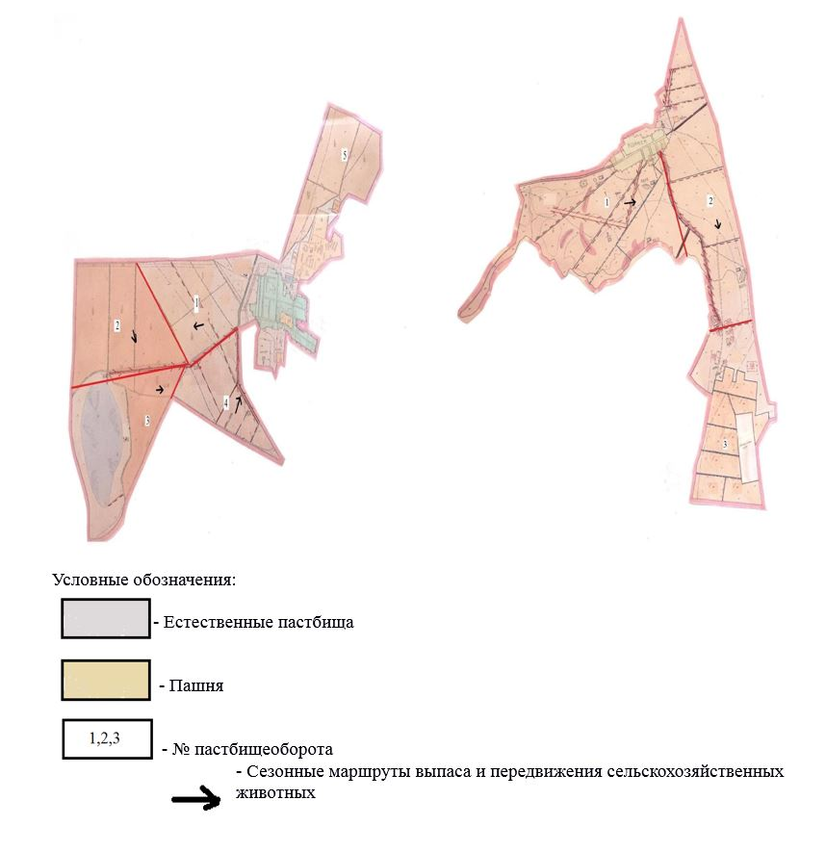

Приложение 6.2
к Плану по управлению
пастбищами и их
использованию
по Егиндыкольскому району
на 2023-2024 годы
Схема пастбищеоборотов на основании геоботанического обследования пастбищ села Бауманское Егиндыкольского района

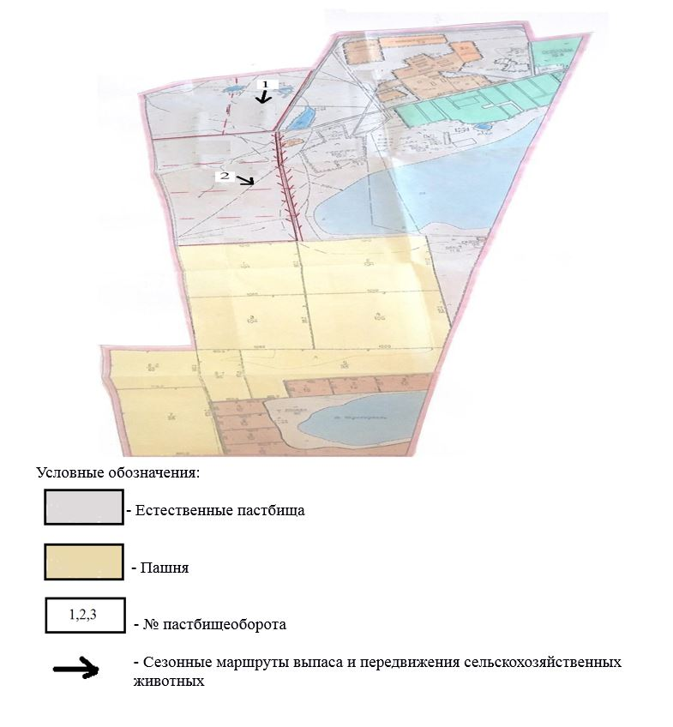

Приложение 6.3
к Плану по управлению
пастбищами и их
использованию
по Егиндыкольскому району
на 2023-2024 годы
Схема пастбищеоборотов на основании геоботанического обследования пастбищ села Буревестник Егиндыкольского района

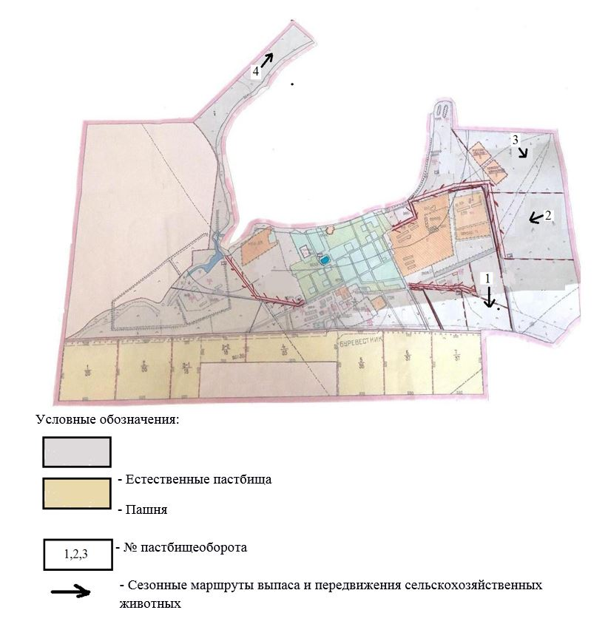

Приложение 6.4
к Плану по управлению
пастбищами и их
использованию
по Егиндыкольскому району
на 2023-2024 годы
Схема пастбищеоборотов на основании геоботанического обследования пастбищ села Жалманкулак Егиндыкольского района

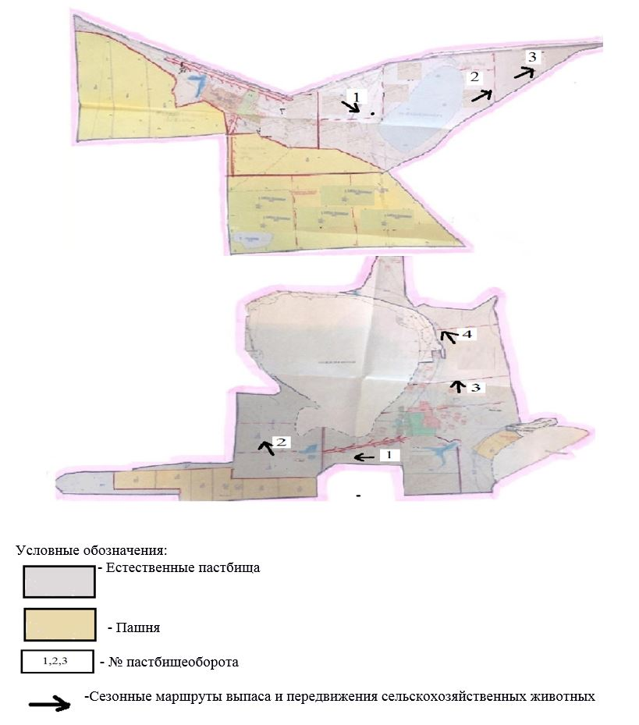

Приложение 6.5
к Плану по управлению
пастбищами и их
использованию
по Егиндыкольскому району
на 2023-2024 годы
Схема пастбищеоборотов на основании геоботанического обследования пастбищ села Егиндыколь Егиндыкольского района

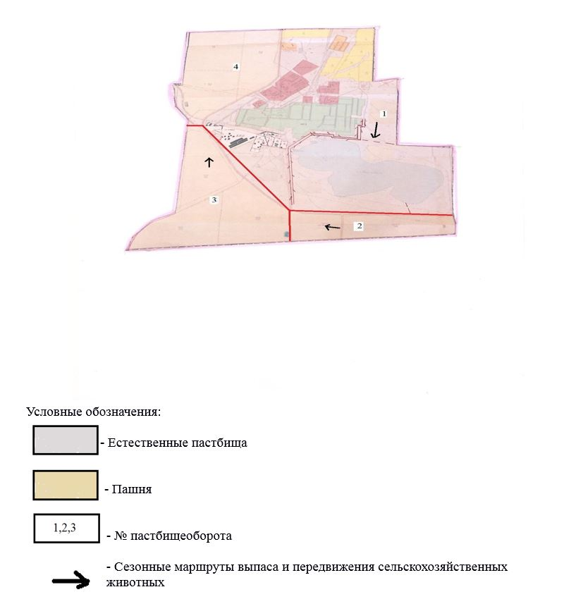

Приложение 6.6
к Плану по управлению
пастбищами и их
использованию
по Егиндыкольскому району
на 2023-2024 годы
Схема пастбищеоборотов на основании геоботанического обследования пастбищ села Коржинколь Егиндыкольского района

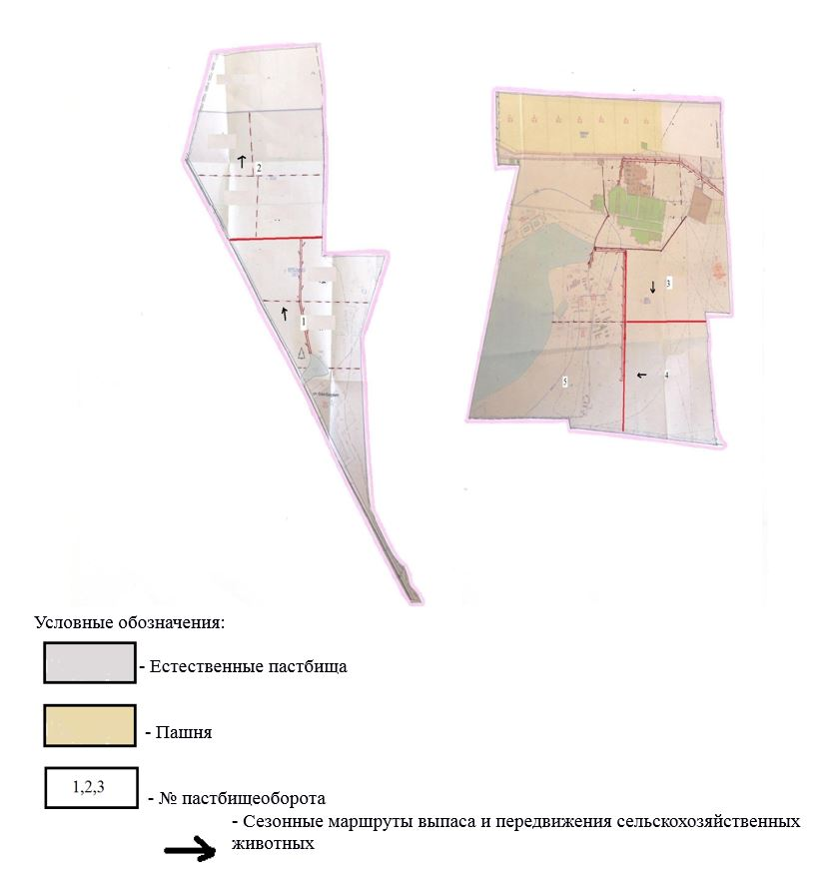

Приложение 6.7
к Плану по управлению
пастбищами и их
использованию
по Егиндыкольскому району
на 2023-2024 годы
Схема пастбищеоборотов на основании геоботанического обследования пастбищ села Спиридоновка Егиндыкольского района

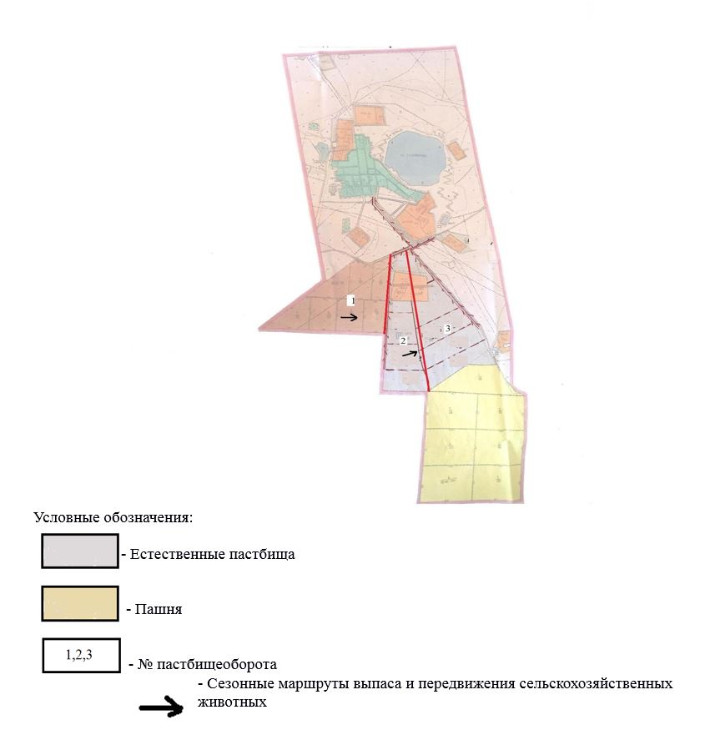

Приложение 6.8
к Плану по управлению
пастбищами и их
использованию
по Егиндыкольскому району
на 2023-2024 годы
Схема пастбищеоборотов на основании геоботанического обследования пастбищ Узынкольского сельского округа Егиндыкольского района

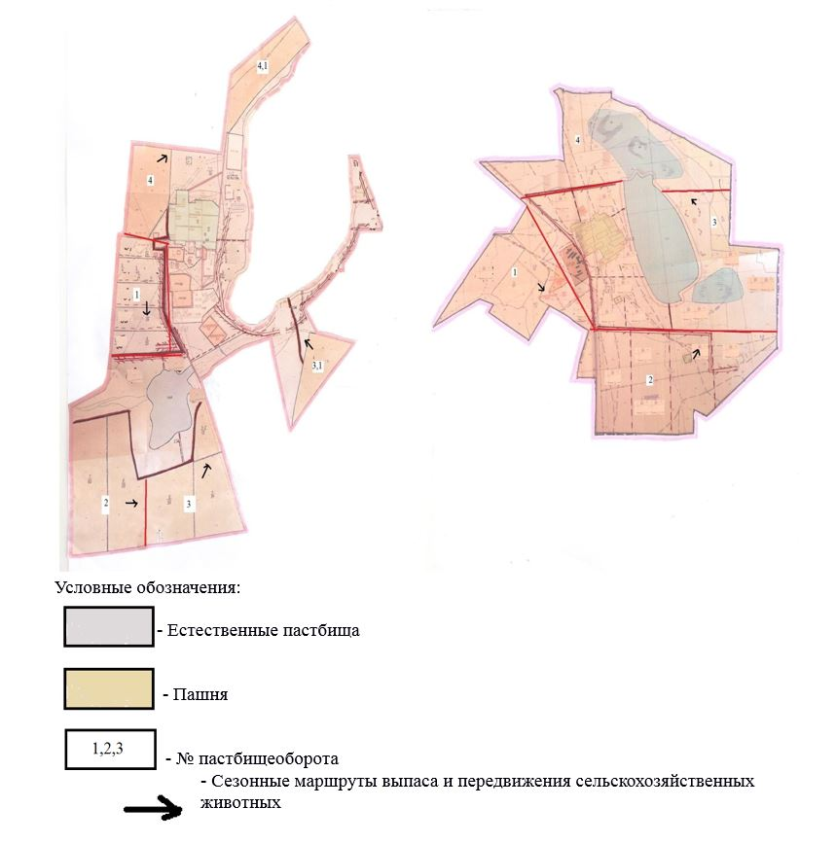

Приложение 7
к Плану по управлению
пастбищами и их
использованию
по Егиндыкольскому району
на 2021-2022 годы
Календарный график по использованию пастбищ, устанавливающий сезонные маршруты выпаса и передвижения сельскохозяйственных животных
Таблица 3
№ | Наименование сел и сельских округов | Количество загонов в 2023 году
 |  | 1 | 2 | 3 | 4
1 | с. Абай | отдыхающий загон | весенне-летний сезон | летний сезон | летне-осенний сезон
2 | Алакольский с.о. | весенне-летний сезон | отдыхающий загон | летний сезон | летне-осенний сезон
3 | с. Бауманское | отдыхающий загон | весенне-летний сезон | летний сезон | летне-осенний сезон
4 | с. Буревестник | весенне-летний сезон | отдыхающий загон | летний сезон | летне-осенний сезон
5 | с. Егиндыколь | отдыхающий загон | весенне-летний сезон | летний сезон | летне-осенний сезон
6 | Жалманкулакский с.о. | весенне-летний сезон | отдыхающий загон | летний сезон | летне-осенний сезон
7 | с. Коржинколь | отдыхающий загон | весенне-летний сезон | летний сезон | летне-осенний сезон
8 | с. Спиридоновка | весенне-летний сезон | отдыхающий загон | летний сезон | летне-осенний сезон
9 | Узынкольский с.о. | отдыхающий загон | весенне-летний сезон | летний сезон | летне-осенний сезон
Продолжение таблицы
Количество загонов в 2024 году
1 | 2 | 3 | 4
весенне-летний сезон | отдыхающий загон | летний сезон | летне-осенний сезон
весенне-летний сезон | летний сезон | отдыхающий загон | летне-осенний сезон
весенне-летний сезон | отдыхающий загон | летний сезон | летне-осенний сезон
весенне-летний сезон | летний сезон | отдыхающий загон | летне-осенний сезон
весенне-летний сезон | отдыхающий загон | летний сезон | летне-осенний сезон
весенне-летний сезон | летний сезон | отдыхающий загон | летне-осенний сезон
весенне-летний сезон | отдыхающий загон | летний сезон | летне-осенний сезон
весенне-летний сезон | летний сезон | отдыхающий загон | летне-осенний сезон
весенне-летний сезон | отдыхающий загон | летний сезон | летне-осенний сезон

© 2012. РГП на ПХВ «Институт законодательства и правовой информации Республики Казахстан» Министерства юстиции Республики Казахстан

